HÄSTARNA PÅ TJOLÖHOLM
Jag skrev två artiklar om hästarna på Tjolöholm inför SM i körning, som gick av stapeln där.
De publicerades i lokaltidningen, som går ut i närmare 20 000 ex. Kram, Birgitta
Detta trevliga brev dyker ner i min brevlåda och med Birgitta Lundins hjälp,
kan jag därför publicera kopior av hennes artiklar i Norra Halland
Dicksons, Bondes och hästarna på Tjolöholm
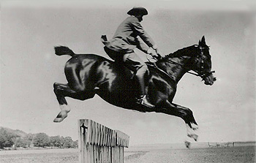
Carl Bonde hoppar Emperor
Tjolöholms stuteri – Skandinaviens största och modernaste i början på 1890-talet – blev naturligtvis mycket omtalat och lockade hästexpertis från när och fjärran. Inte bara den stora anläggningen med importerade fullblod, Hannoveranare och egna uppfödningar imponerade, den välrenommerade körskolans elever fick allt som oftast visa upp sina färdigheter för intresserade besökare.
Eleverna utbildades under 6 månader och fick därefter betyg i körning med par, med spann, ridning, stalltjänst och handlag, hästkännedom, hovbeslag och uppförande. Lärarna var några av dåtidens skickligaste: ryttmästare och stuterichef Gustaf Örn och körmästare Pelle Westberg.

Kända kapplöpningshästar
De engelska fullblod som J F Dickson importerade var främst ämnade för kapplöpning. Men de användes också flitigt i aveln, och kom att utgöra en del av grunden till det svenska halvblodet. ”Telephone”, ”Druid”, ”Macaw” och ”Upset” är namn som kan dyka upp om man lyckas hitta en stamtavla som går så långt tillbaka i generationerna. En av de mest kända svenska avelshingstarna, Ganesco 503 (f.1971), har som morfars mormors mor fullblodet Tea Cake, ett av Tjolöholms avelsston.
Telephone gick löp på Irland och gjorde väl ifrån sig, och på kapplöpningsbanan i Partille (som hette Partilled då) tävlade bl a Leades och Csardas, den senare med omdömet ”en elak djäfvul”.
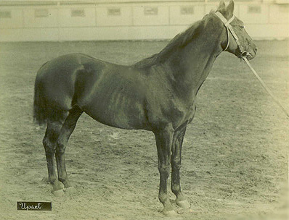

Väl dokumenterad verksamhet
De handskrivna stuteriböckerna, som finns kvar i Tjolöholms arkiv, beskriver allt från stamtavlor, hästarnas exteriörer – från det fölen är 8 dagar gamla och utvecklingen framåt! – kostnader för hästarnas resor, hovbeslag, sadlar, träns och foder till priser för inköp av hästarna samt vad de ev såldes för.
Man förstår hur värdefullt hästmaterialet (ca 120 hästar) var, när Lady Newtons föl betingar ett värde av 600.- och unghästen Ester såldes till löjtnant von Horn för 1800.-. Jämför med Beridare Carlssons ”aflöning maj o. juni: 35 kr”! (1897)

Stallmästare Dickson, skicklig ryttare och kusk
När hästexperter och hågade uppköpare besökte Tjolöholm, var det inte ovanligt att James Fredrik Dickson själv satt i sadeln och visade hästarna. Han var en mycket skicklig ryttare, som med sin hunter Lord hoppade hinder på 1,50 m, vilket även idag är en betydande höjd.
Inte heller som kusk var han oäven, han körde enligt uppgift upp till sexspann.
Hans intresse för hästar och ridning delades av den enda dottern, Blanche. Det sägs att far och dotter red runt Tjolöholms ägor varje morgon, då de befann sig på godset.
Jag har inte funnit några handlingar som direkt visar att fru Dickson också var ryttare och/eller kusk. Men att hon var fäst vid åtminstone en häst framgår av ett brev till unge gudsonen Adrian Florman 1905 (översatt fr eng): ”Victoria föll på vägen till stationen i fredags och skadade sitt ben på samma ställe som förut, stackars gamla häst. Jag är rädd att hon inte klarar mycket mer arbete. Hon är den enda hästen som är kvar nu av dem som Uncle James gav mig” (James Fredrik, förf.anm.).

Guldmedaljören greve Carl Bonde
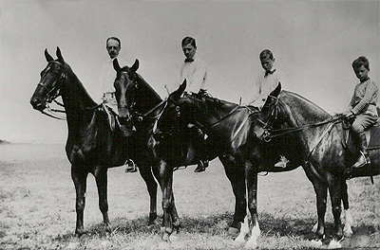
Carl Bonde med sönerna Carl, Thord och Nils till häst
James Fredrik Dicksons hädanfärd gick på sätt och vis också i hästarnas tecken, om man får uttrycka sig så. Under en middag i februari 1898 på Grand Hotel Haglund i Göteborg för Fältrittklubben, skulle Dickson hålla tal på engelskt ryttarmaner, genom att stå med en fot på bordet och den andra på stolen. Det bar sig inte bättre än att han föll och skar sig på ett krossat glas. Han virade ett cigarrettpapper om fingret och därefter stanniolpapperet från en champagneflaska, med blodförgiftning som följd.
Affärer och skötsel av Tjolöholms stuteri övertogs efter Dicksons död av hans svärson, greve Carl Bonde. Bonde var officer och en van ryttare med hästintresse, om än inte affärssinne. Han hade titeln ”Hovstallmästare” – lite högre än vad svärfar nådde. Han intresserade sig främst för jordbruket och ladugårdsskötseln. Men för Hallands läns Hushållningssällskaps räkning köpte han under första världskriget upp arbetshästar och exporterade till Tyskland med god vinst.
Efter Blanche Dicksons död 1906 bosatte sig Blanche och Carl Bonde på Tjolöholm. Hästbeståndet på Tjolöholm halverades under de första åren på 1900-talet, och så småningom upphörde stuteriverksamheten helt. Byggnaderna revs, men det stora ridhuset flyttades närmare slottet och användes av Bonde. Här tränades hans ”Emperor”, hästen som han vann guld i dressyr med under Olympiska Spelen 1912. Emperor kunde hoppa också, som framgår av fotot. Och hästen blev kvar på Tjolöholm – när han dog begravdes han i kullen nära parkeringen.
Vagnshästar och vagnar behölls och huserade i det som nu är vagnsmuseum. Deras individuella seldon med Dicksons och Bondes vapen finns kvar, liksom en del av vagnarna. Blanche Bonde fortsatte att köra sin lätta Victoria när hon skulle shoppa eller göra visit i Kungsbacka, trots att paret Bonde tidigt skaffade sig automobil. Arbetshästarna behölls också länge, och de är lika noggrant dokumenterade som fullbloden.
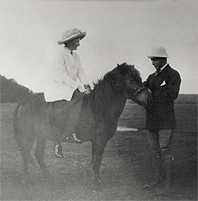  Blanche Bonde på Lisa och Nils till höger | Envisa Lisa  En mycket älskad fyrbent varelse var paret Bondes söners ponny, Lisa. Hon gjorde som hon ville, ingen kunde tvinga henne till något, men det fick man finna sig i. När hon gick var det antingen framför sin lilla gigg, som finns kvar i vagnsmuseet, eller under en liten ryttare. Eller som på bilden, under en stor ryttare. Fotot på grevinnan Bonde på ponnyn Lisa med sonen Nils hållandes i grimman visar på värme och humor, och en stor, stor kärlek till hästar.  Birgitta Lundin

Källor: Carl Bonde: ”Jag berättar för Jan”
Lazarus: ”Svenska Millionärer”
Tjolöholms arkiv (stuteriböcker, brev och foton)

